8 октября 2013 года в МОУ Беклемишевской СОШ прошел День школьника.

В этот день каждый класс пришел со своим знаком отличия (эмблемы, повязки, галстуки др.). Было проведено по четыре урока, которые прошли в нетрадиционной форме: мастер-класс, уроки путешествия, урок-игра, урок-сказка и др.

У учителей в одежде в этот день присутствовали элементы костюмов (кокошники, волшебные палочки и др.)

На всех переменах проводились различные мероприятия:

1-я перемена – творческий блок. Ребята показывали пантомимы.

2-я перемена – интеллектуальный блок. Для учащихся 1-5 классов Лисова Н.В. провела игру «Что, где, когда». Для 7-9 классов Кабанова А.Н. подготовила экологическую игру «Счастливый случай» «Эти забавные животные». Соловьева Г.В. со старшеклассниками провела интеллектуальную игру «Ума палата».

3-я перемена – обеденный блок. После обеда прошла презентация «Идеальный ученик».

4-я перемена – спортивный блок. В спортивном зале все ребята приняли участие в спортивном празднике «Джунгли зовут». В соревнованиях приняли участие команды «хищников» и «травоядных», победили «травоядные».

Кроме того, в течение дня проходили конкурсы:

- «Самый внимательный и галантный», победителем стал ученик 10 класса Куряткин Дамир;

- «Коса- краса», лучшая коса была у Козыревой Кати ученицы 9 класса;

- «Самая обаятельная и привлекательная», победила Вавилина Татьяна ученица 11 класса.

Победители конкурсов были награждены сладкими призами.

Праздничный День школьника закончился «салютом» и совместным чаепитием. Праздничный торт к чаю испекла повар школьной столовой Кочурова А.В.

По отзывам учащихся праздник детям понравился.

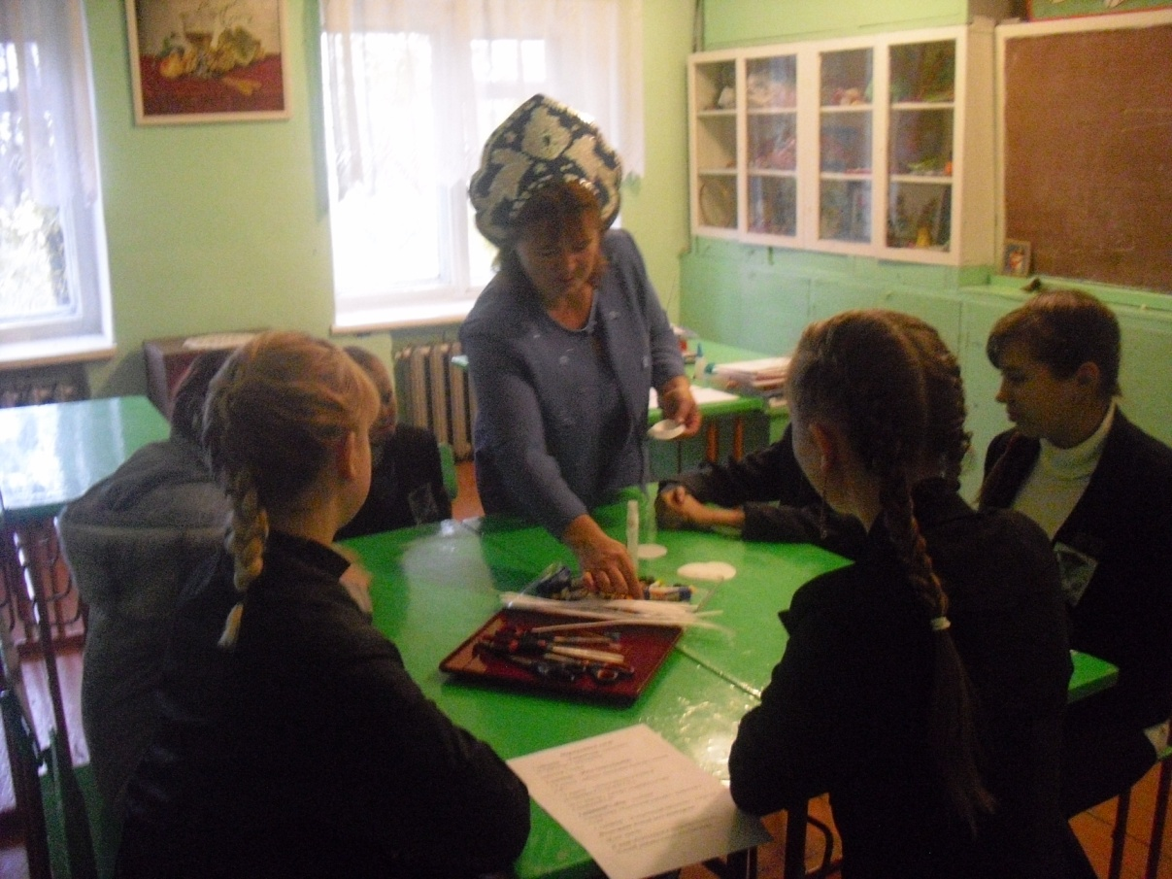

Мастер-класс на уроке технологии Кабанова А.Н.

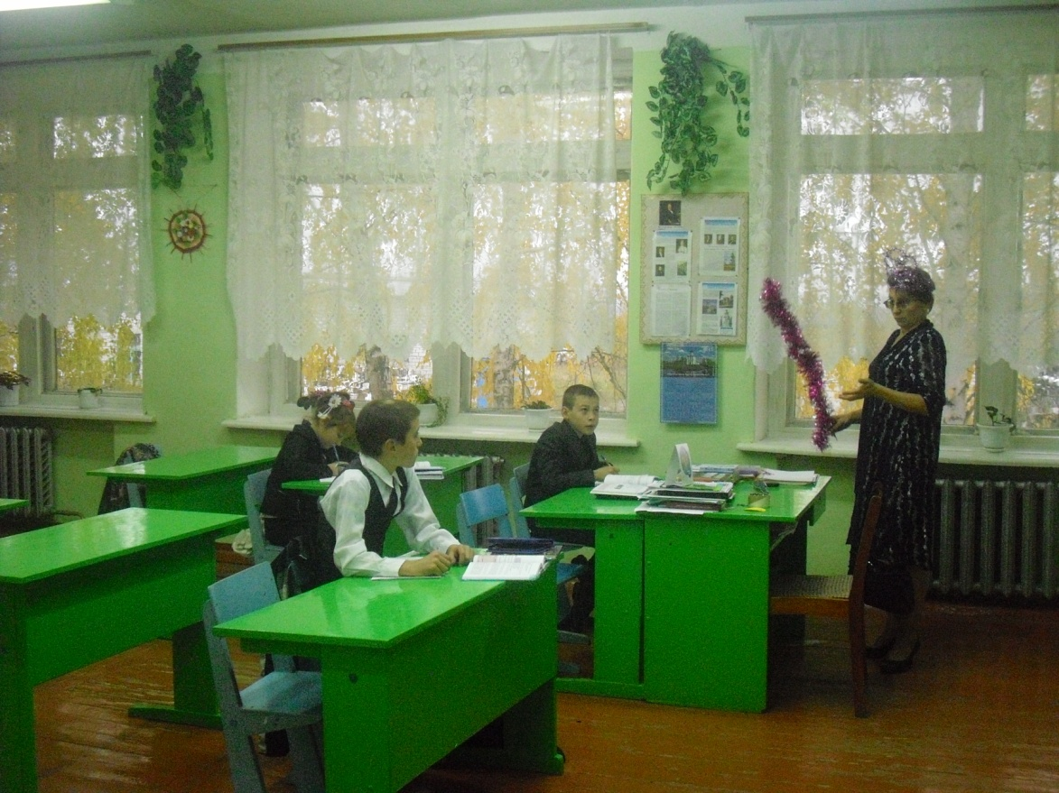

В роли Феи учитель русского языка и литературы Козырева Т.П.

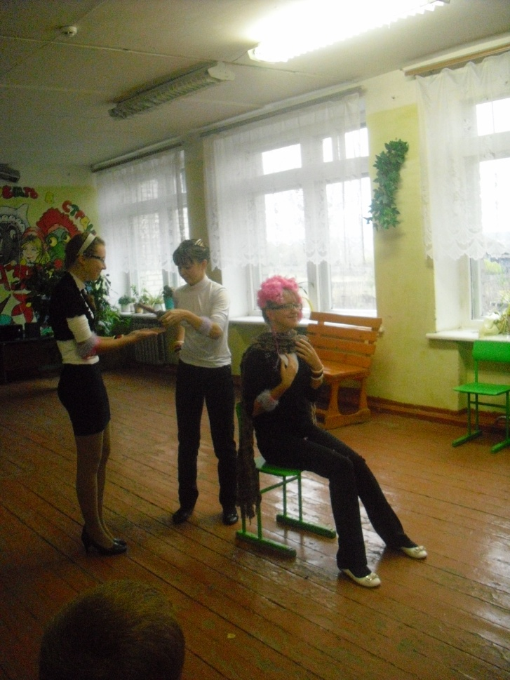

Конкурс пантомим.

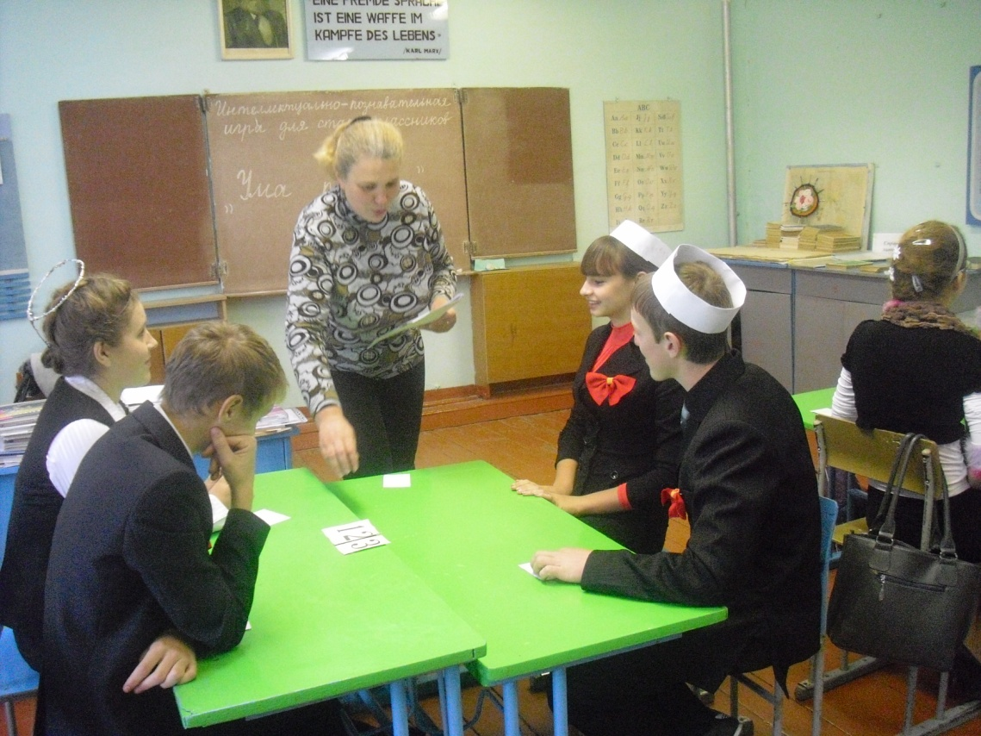

«Ума палата» Соловьёва Г.В.

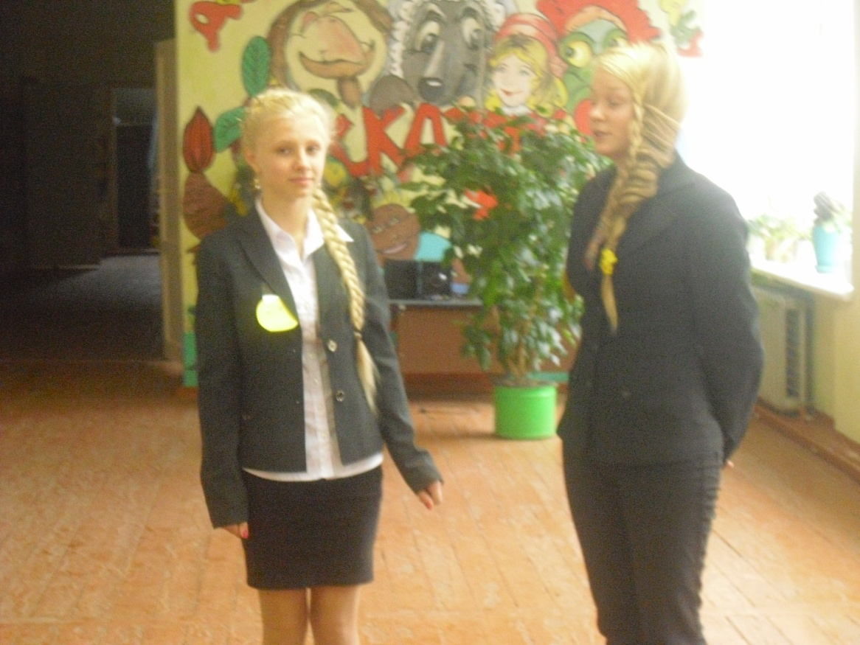

«Коса-краса» Козырева Екатерина

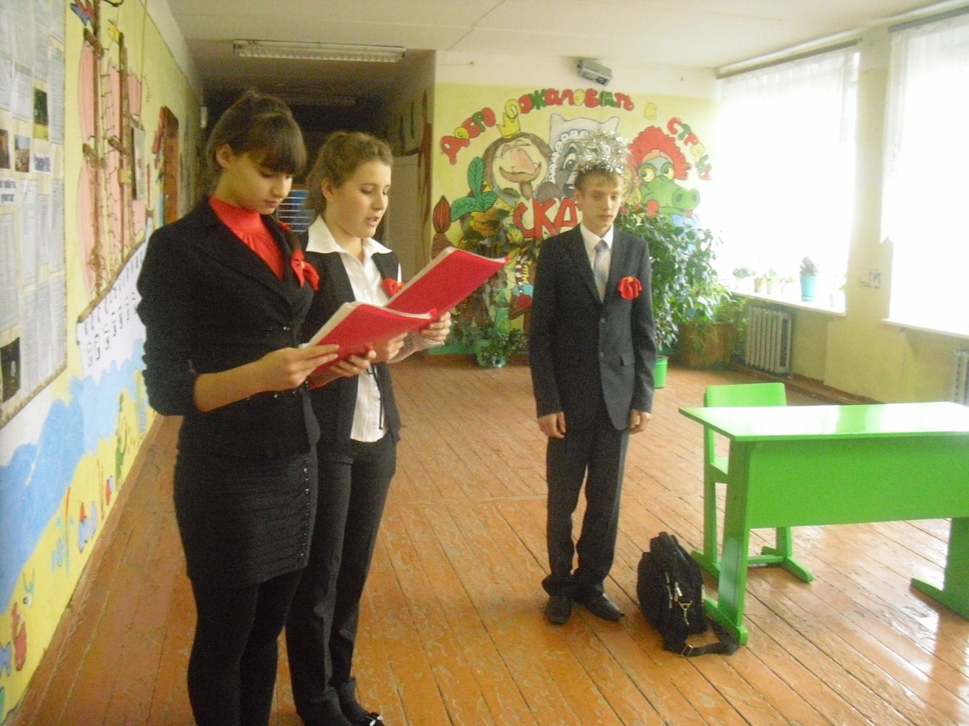

Презентация «Идеальный ученик» 10 класс.

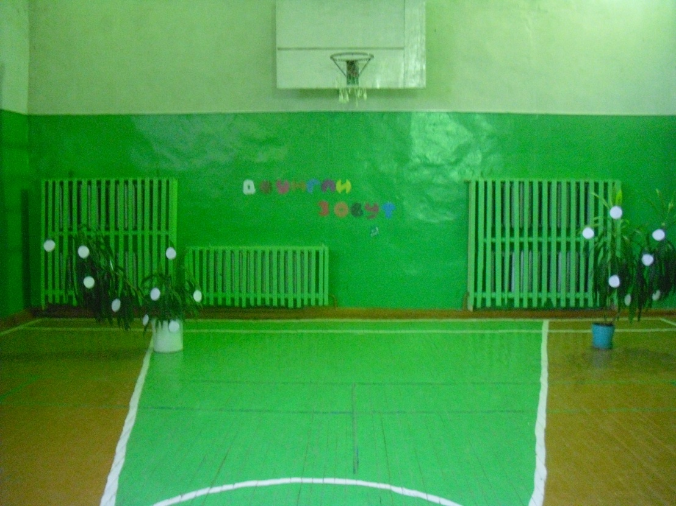

Спортивный праздник «Джунгли зовут»

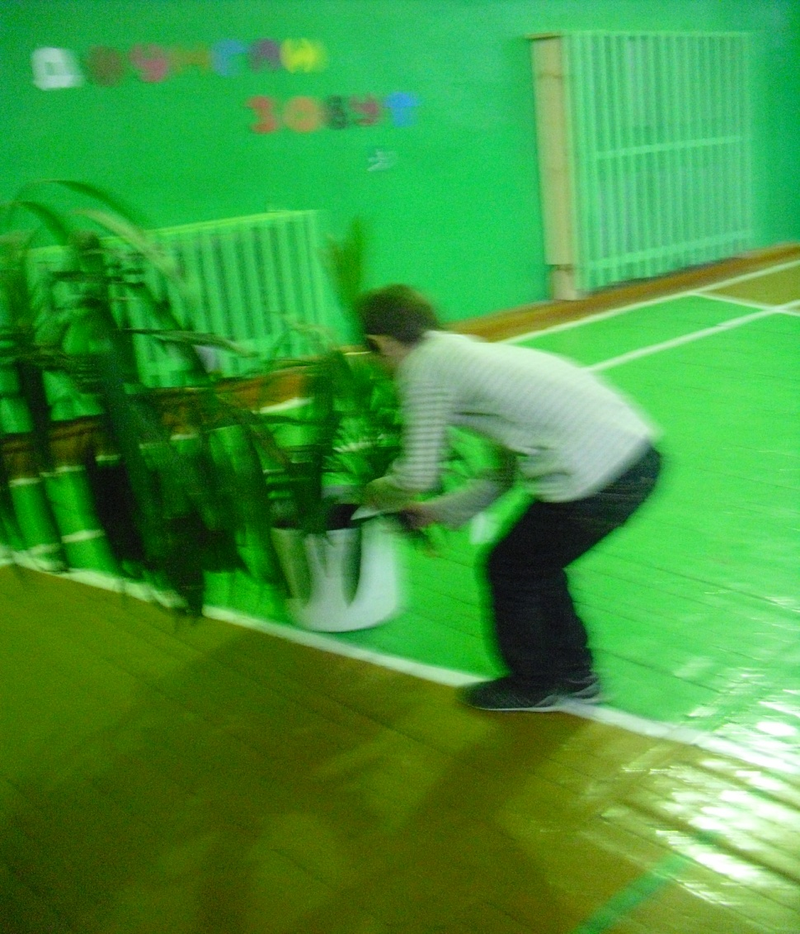

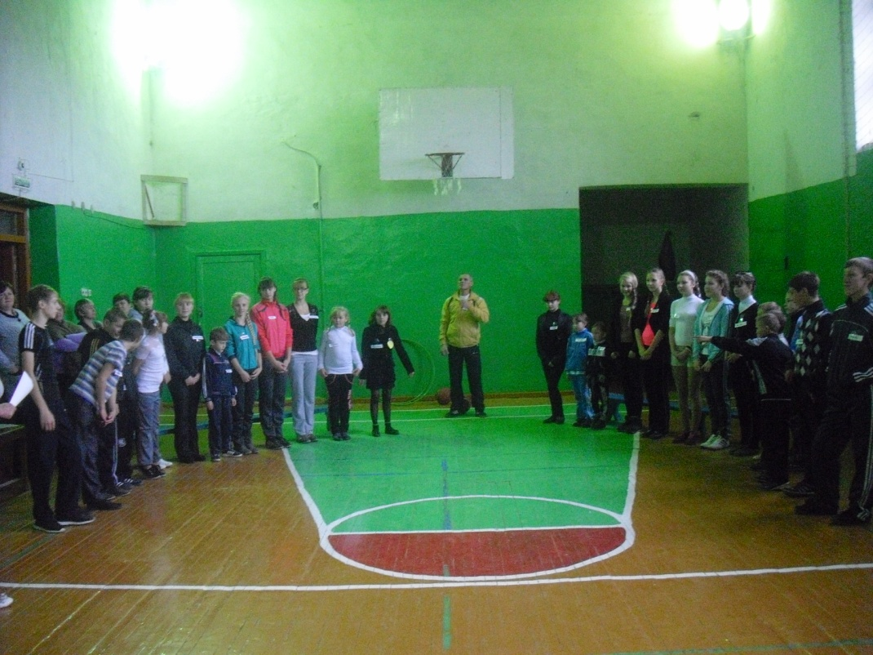

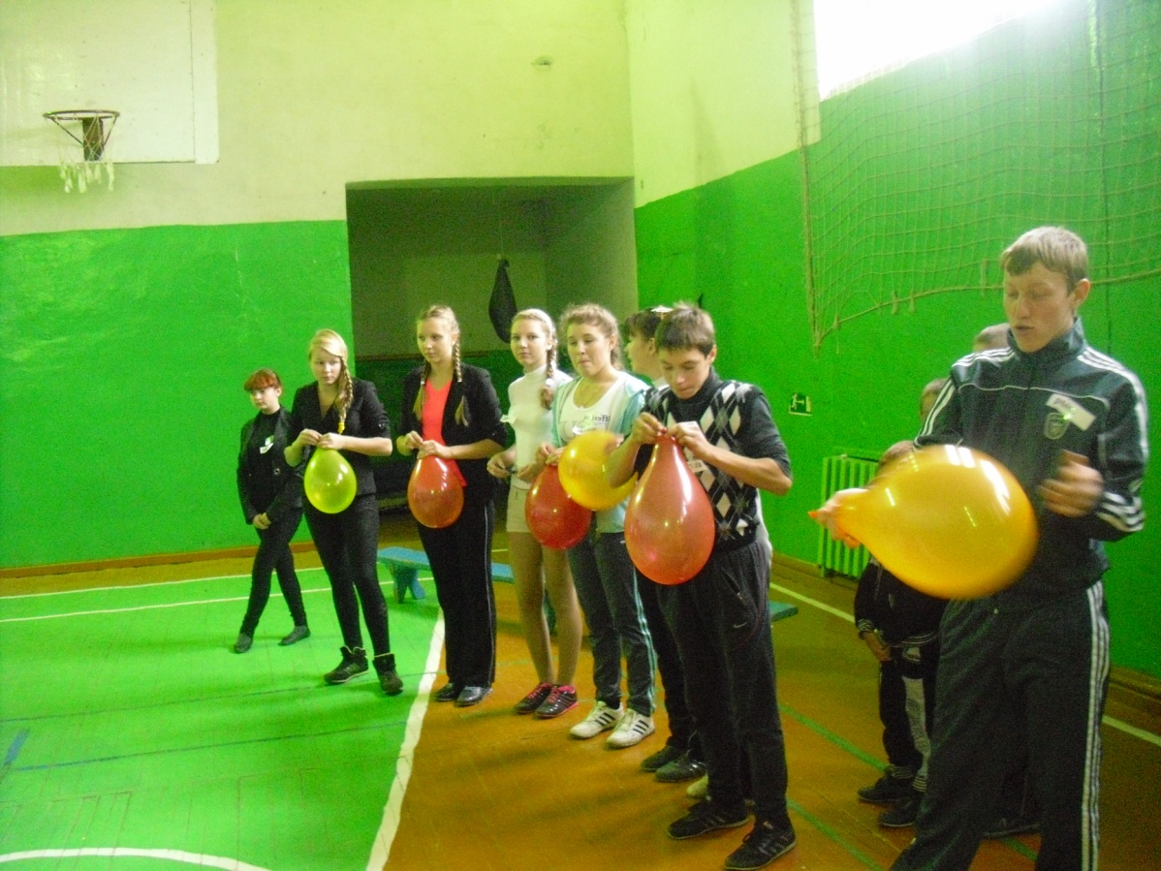

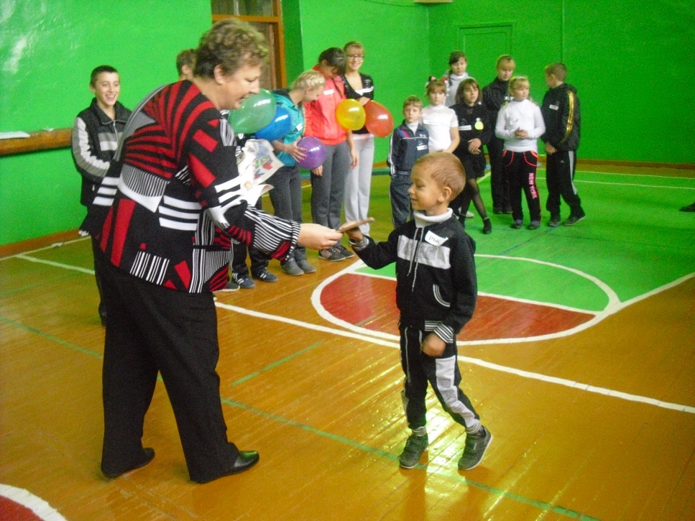

Награждение победителей.   
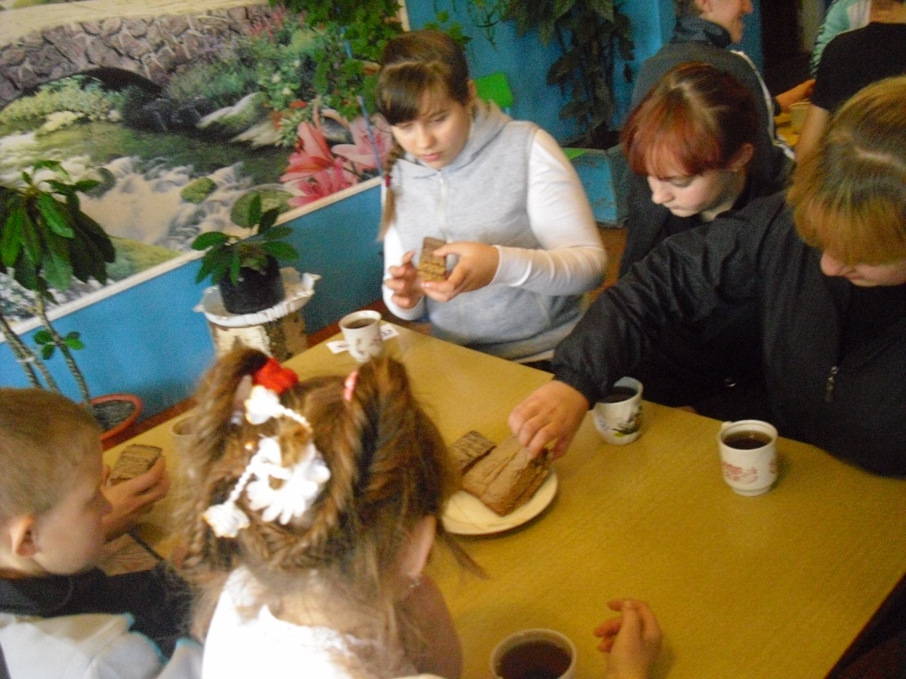

Чаепитие.